WASHINGTON WEEKLY

January 12, 2018

Upcoming Events

Próximos Eventos
January / Enero
15 Martin Luther King, Jr Holiday
No Escuela

19 Early Release – 1:30 pm
Salida Temprano

26 Non-Student Day
Teacher Inservice Day
No Escuela – Día de Entrenamiento para Maestros

February / Febrero
2 Early Release – 1:30 pm
Salida Temprano

7 PTO Meeting – 6:30 pm
Junta de Padres

9 Early Release – 1:30 pm
Salida Temprano

16 Non-Student Day
Teacher Inservice Day
No Escuela – Día de Entrenamiento para Maestros

19 Presidents’ Day Holiday
No Escuela – Día de Los Presidentes

23 Early Release – 1:30 pm
Salida Temprano

March / Marzo
2 Early Release – 1:30 pm
Salida Temprano

9 Early Release – 1:30 pm
Salida Temprano

14 PTO Meeting – 6:30 pm
Junta de Padres

16 Early Release – 1:30 pm
Salida Temprano

23 Early Release – 1:30 pm
Salida Temprano

No School on Monday,
January 15, 2018

No Escuela por Día de Martin Luther King el lunes 15 de enero

Non-Student Day (No School)
Friday, January 26th
No Escuela por Día Profesional para el Personal – Viernes 26 de enero

WOLF PACK NIGHTS ARE COMING-Washington School will hold Wolf Pack Nights on January 18th and 25th and February 1st, 8th, 15th and 22nd. These evening events are for our Washington School Families. They feature a free dinner and a variety of fun family activities. There will be games in the gym, bingo, story time, tech, art, no bake cooking, fun with science and more. On these nights, dinner is from 6:00-6:30 and the activities run from 6:30-7:30. Children must be accompanied by an adult during Wolf Pack Nights.
PROXIMAMENTE – NOCHE DE LOBOS-La Escuela Washington celebrará las Noches de Lobos el 18 y 25 de enero y el 1, 8, 15 y 22 de febrero. Estos eventos son para nuestras Familias Escolares de Washington. Ofrecen una cena gratuita y una variedad de divertidas actividades familiares. Habrá juegos en el gimnasio, loteria, tiempo de cuentos, tecnologia, arte, cocinar sin hornear, divertirse con la ciencia y mucho más. En estas noches, la cena es de 6:00-6:30 y las actividades de 6:30-7:30. Los niños deben estar acompañados por un adulto durante las Noches de Lobos.
If you are dropping or picking up your child at Maple Lane, please slow down when coming or leaving the school. Thank you for making it safe for our students and families.
Si usted deja o levanta a su estudiante por la Calle Maple, por favor de irse despacio cuando llegue o se vaya. Gracias por mantener nuestros estudiantes y familias seguros.

If you have kids from ages 0-18, we want to help your children get FREE, supplemental food by delivering it directly to your door on Saturday mornings. No questions asked. Delivery times are typically Noon Friday to 9 AM Saturday. Visit www.weekendfood.org and fill out the form to sign up.
Si tiene niños entre 0-18 años, queremos ayudarlos a tener comida suplementaria GRATIS llevándola directamente a su puerta los sábados en la mañana. No hacemos preguntas. Típicamente se dejan en su casa los sábados entre 12pm el viernes a las 9 am el sábado. Visite www.weekendfood.org y llene la forma para registrarse.

Absenteeism is up at our school. It is very important that students arrive on time, stay all day and come to school every day. We have our Attendance Challenge with Lincoln and Little Mountain. Remember Goal Man’s saying “be here on time, every day, all day!”

Ha habido un incremento en ausencias en nuestra escuela. Es muy importante que los estudiantes lleguen a tiempo, se queden todo el día, y vengan a la escuela todos los días. Tenemos nuestro desafío con las escuelas Lincoln y Little Mountain. Recuerden las palabras de Goal Man, “lleguen a tiempo, todos los días y quédense todo el día!”

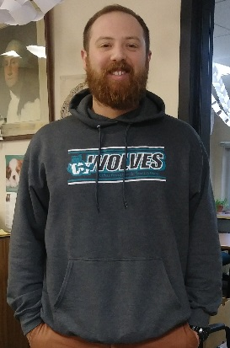
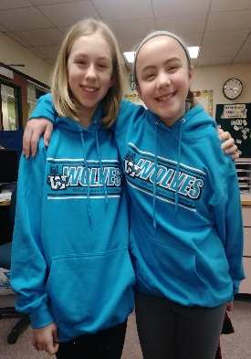
WASHINGTON SCHOOL
SPIRIT WEAR ORDER FORM
Adult Sweatshirts are $25
Youth Sweatshirts are $22
T-Shirts are $11
Our wonderful PTO will be selling these awesome sweatshirts and t-shirts on Tuesday, January 17th; Monday, January 22nd and Tuesday, January 23rd outside of the school office from 8:30 – 9:00 am.
Nuestro Comité de Padres estará vendiendo estas sudaderas y camisetas el 17, 22 y 23 de enero de 8:30 – 9:00 am afuera de la oficina.
_______________________________________________ ________________________________
Name of Student / Nombre de Estudiante Teacher / Maestra

❑Gray Sweatshirt ❑Turquoise Sweatshirt ❑ Gray T-Shirt ❑Turquoise T-Shirt
Sudadera gris sudadera azul cielo camiseta gris camiseta azul cielo

Select Size / Talla: ❑YS ❑YM ❑YL ❑AS ❑AM ❑AL ❑AXL

Please make check out to / Por favor haga su cheque para: Washington School PTO

